

كيفية إنشاء جدول التسجيل في نظام Unicorn؟

كيفية إنشاء جدول التسجيل في نظام Unicorn؟
الوصف
ملاحظة: تنطبق هذه الطريقة على معظم السيناريوهات التي واجهتك فيها مشكلات، وإذا لم تجدي الطريقة نفعًا في حل مشكلتك، فيوصى باستشارة فريق الدعم الفني لدينا.
https://global.uniview.com/Support/Service_Hotline/
خطوات التشغيل
الخطوة 1: تحقق من حالة القرص أسفل المسار System>Disk>Disk.
عليك تهيئة القرص الجديد قبل استخدامه. حدد موقع المساحة الخالية. قم بتعيين الخاصية
على Read/Write.
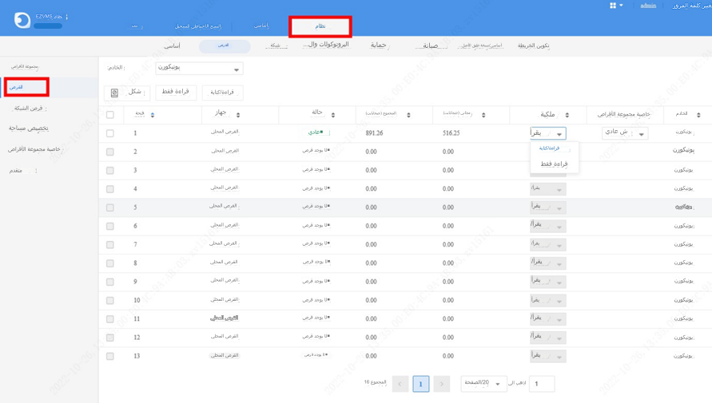
الخطوة 2: يمكنك استخدام قالب الوقت الافتراضي إذا كنت تريد إعداد التسجيل طوال اليوم (قالب الوقت الافتراضي هو 7*24).
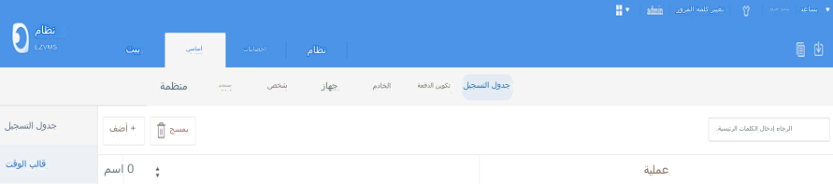
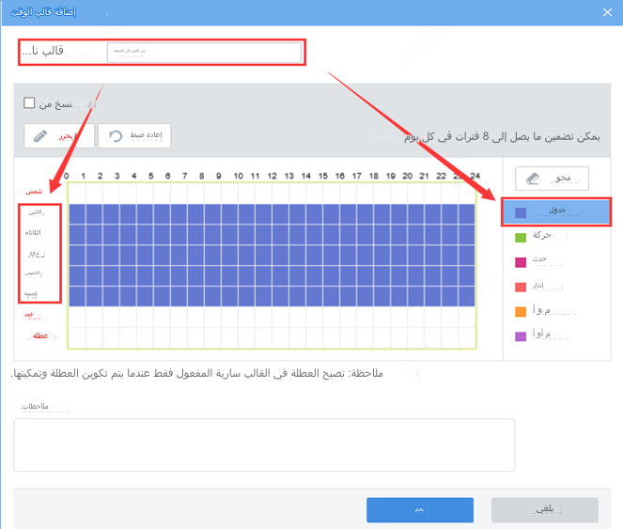
كيفية إنشاء قالب وقت جديد؟
1 انقر فوق Add، وأدخل اسم قالب جديد، ثم انقر فوق Edit.
2 حدد وقت البدء ووقت الانتهاء. وحدد الخيار "Schedule" لنوع الخطة.
3 حدد من الاثنين إلى الجمعة.

الخطوة 3: قم بتعيين جدول التسجيل أسفل المسار Basic>Recording Schedule>
Recording Schedule>Add.
اختر الكاميرا أو جهاز NVR الذي ترغب في تعيين جدول التسجيل به، ثم قالب الوقت All Day والتدفق.
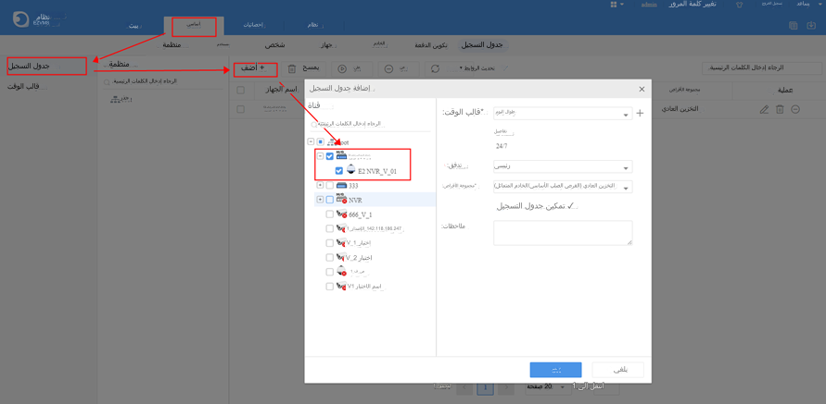
تحقق من حالة التسجيل أسفل المسار Statistics>Server>Recording عند اكتمال التكوين (الحالة On والتشخيص العادي يعني العمل بصورة طبيعية).
